Úvod
Společnost E.ON využívá pro správu, autentizaci a autorizaci centrální Identity management, který slouží celé skupině E.ON. V rámci české republiky existuje lokální řešení, které je na centrální napojeno a přidává drobné funkcionality pro jednodušší správu a automatizaci. Implementátor aplikací se bude napojovat pouze na lokální řešení (aplikace SARA) a integrace na centrálu nemusí řešit.
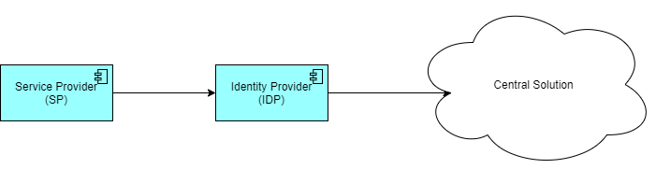
SP – Service Provider, aplikace žádající o přihlášení, poskytuje koncové služby uživatelům.
IDP – Identity Provider, z pohledu SP aplikace poskytující identity a autentizaci/autorizaci.

Identifikace uživatele
Každý uživatel v rámci skupiny obdrží jedineční identifikátor zvaný KID, který se skládá z velkého počátečního písmene jména následovaný 4-5 číslicemi. Uživatelem je míněno interní zaměstnanec i partner vykonávající činnost pro člena skupiny na základě jakékoliv smlouvy. Identifikátory KID tedy neobdrží koncový zákazník E.ONu (maloodběratel/velkoodběratel).
TABULKA 1: KATEGORIE UŽIVATELŮ
Kategorie uživatelů | Identifikátor
Zaměstnanci | KID
Partneři/dodavatelé | KID
Zákazníci | XID

Autentizace
Autentizaci uživatelů zajišťuje komponenta Access Management realizovaná standardním řešením WSO2 Identity Server. Federativní přihlášení je možné realizovat pomocí dvou protokolů – OIDC (OpenId Connect) a SAML2.

OIDC
OIDC protokol je hojně využívaný sociálními službami (Facebook, Twitter, …) nebo poskytovateli veřejných služeb (Google, Amazon, Microsoft, …). Zakládá se na protokolu OAuth2, který vydává tzv. Access Token a přidává informace o uživateli pomocí JWT tokenu případně služby UserInfo. V rámci lokálního i centrálního řešení jsou podporované pouze 3 autentizační flow - Client Credentials Grant, Authorization Code Grant a Authorization Code Grant with KPCE. Každé flow je použité pro speciální požadavky aplikace (SP), které jsou znázorněné na obrázku 1.
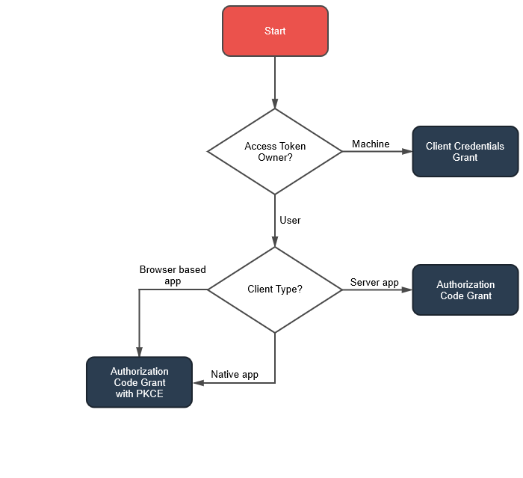OBRÁZEK 1: POUŽITÍ OIDC FLOW
Pro bližší popis je možné vycházet z https://rograce.github.io/openid-connect-documentation/explore_auth_code_flow.
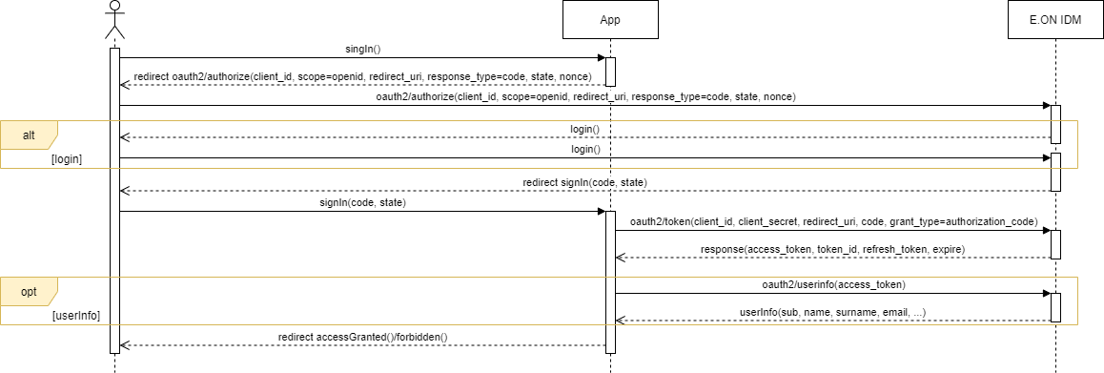

OBRÁZEK 2: OIDC AUTHORIZATION CODE FLOW

SAML2
SAML2 je protokol na ústupu, nicméně je ve skupině stále použitelný pro autentizaci. V současné době používáme pouze flow HTTP Redirect Binding, které je použitelné pro webové aplikace, méně už pro nativní vůber pro autentizaci machine to machine. Základní schéma je na obrázku 3.
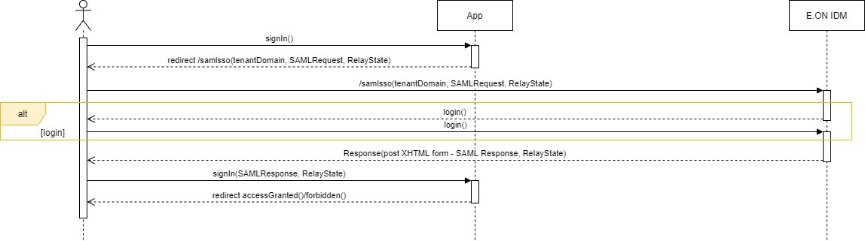
OBRÁZEK 3: SAML2 HTTP REDIRECT BINDING

Authorizace
Pro SP je nepovinnou možností využití centrálního modulu autorizace, v tomto případě poskytnutí uživatelských rolí. Zda tento modul bude použit zaleží na rozhodnutí projektu na základě požadavků. Autorizace je poskytována pouze v případě využití protokolu OIDC přes volání služby UserInfo, která vrací seznam uživatelských atributů.
Jinou možností je přímé napojení na Userstore aplikace SARA. User provisioning není podporován.

Postup napojení na SARA
- Registrace aplikace v SARA
- Kontaktování SARA týmu, komunikace ohledně kategorie uživatelů
- výběr vhodného protokolu + výběr vhodného flow
- Poskytnutí vstupních informací o aplikaci – primárně název a Callback URL
- Implementace zvolené autentizační metody
- SP obdrží identifikátory nutné pro implementaci protokolu od SARA týmu (URL, client_id, client_secret, consent_url, …)
- Založení uživatelských účtů v centrálním IDM
- Vytvoření KID
Prostředí
Aplikace SARA sestává ze tři prostředí – vývojové, testovací a produkční. SP se zakládají na všech prostředích, mandatorní je využití minimálně prostředí testovací a produkční. Pro vývojové účely je možné vytvořit SP s calback URL směřující na localhost.
Ostatní
Referenční příručka:

Seznam klientských knihoven: https://openid.net/developers/certified/

